Noa CANTRELLE,

**Diagram Game Store Project**

Chloé GATTINO,

Pierre REY

Data Base diagram :

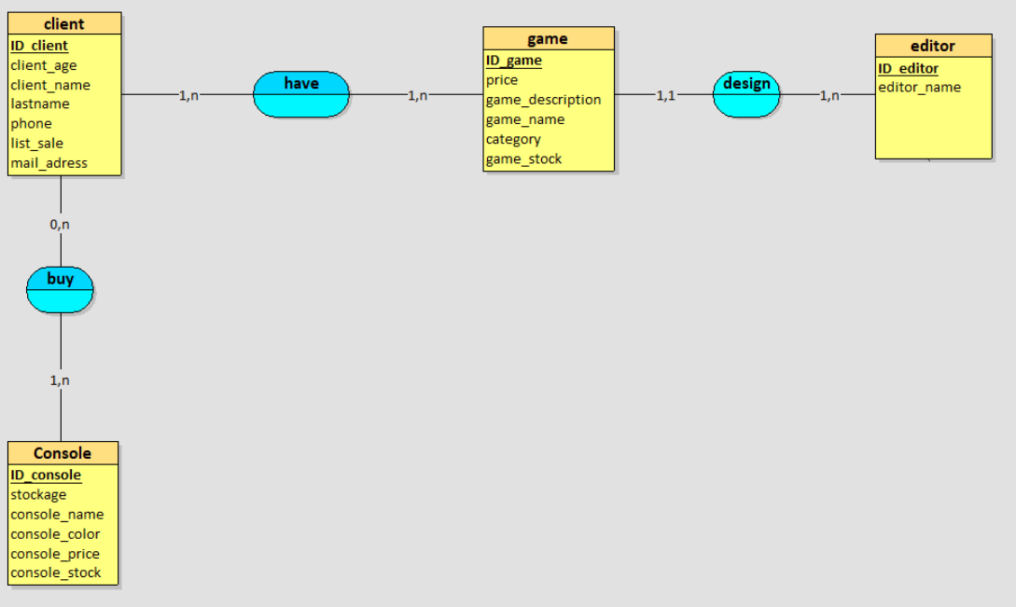

Chloé’s Sequence Diagram :

